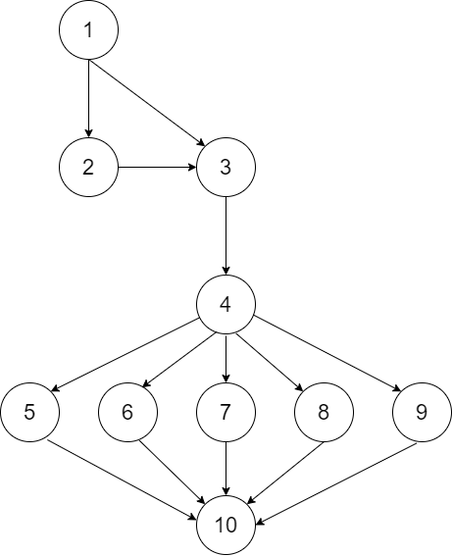

1. Открытие программы
2. Регистрация
3. Авторизация
4. Переход на главную форму
5. Просмотр данных
6. Добавление данных
7. Удаление данных
8. Поиск данных
9. Справка
10. Выход